Hino do Jubileu de Ouro da Diocese de Quixadá

Letra: Yago Filgueiras Lima e Leandro Sabino da Rocha
Música: Yago Filgueiras Lima e Emmanuel Vieira Ribeiro
Arranjo: Lucile Horn

Diocese de Quixadá em festa
50 anos de vida e missão
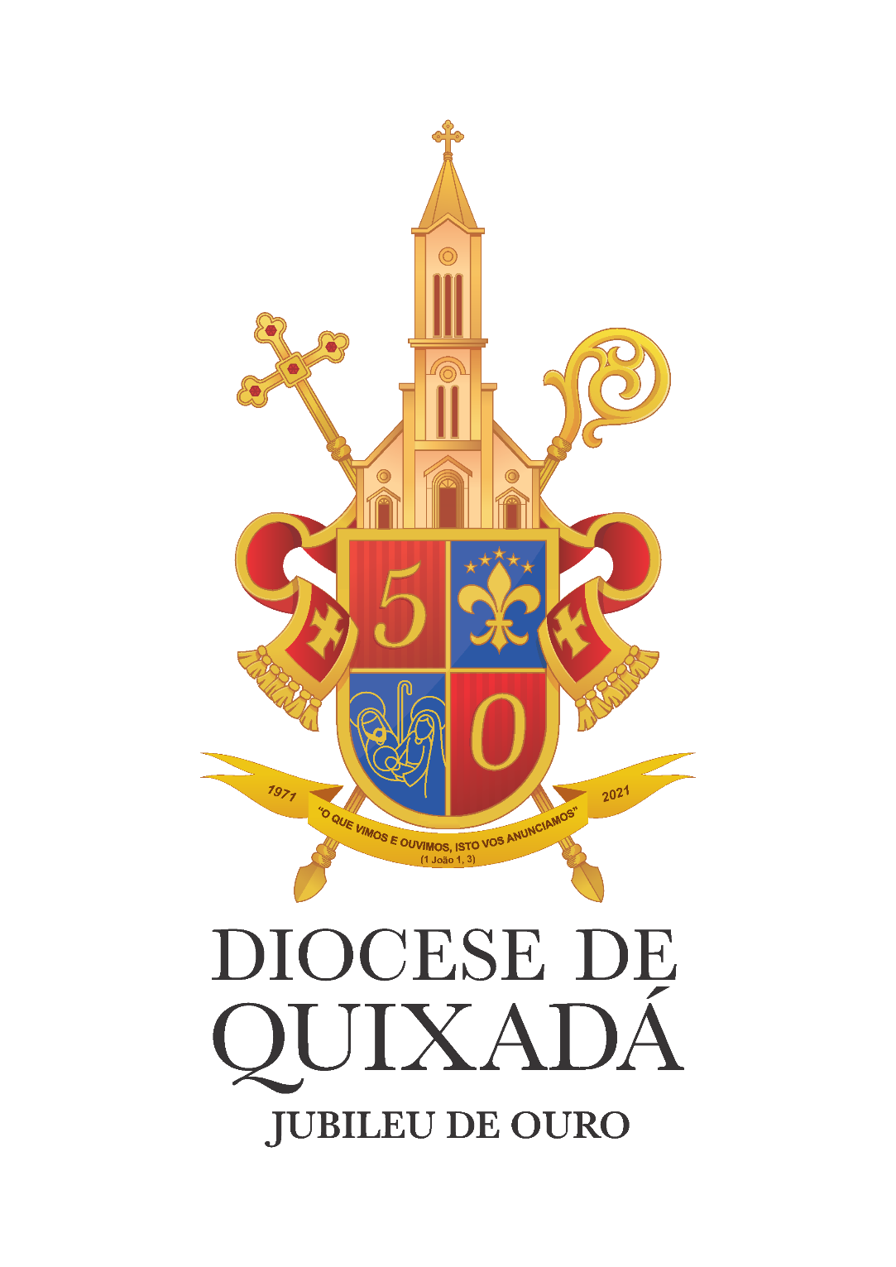
/:Eis-nos aqui, o povo escolhido (cf. 1Rs 3,8),
para cantar a Deus com gratidão:/
CRIAÇÃO DA DIOCESE

1. Foi no ano de 71
São Paulo VI esta Igreja criou
foi o Senhor quem a desejou
entre os monólitos deste sertão.
TEMA DO JUBILEU

2. “O que vimos e ouvimos, anunciamos” (1Jo 1,3),
vossa glória queremos proclamar
ser vosso povo, Igreja missionária,
fazer discípulos neste lugar.
PADROEIROS DA DIOCESE

3. Ó Sagrada Família, padroeira,
a quem seguimos com amor e devoção,
fazei que as nossas famílias sejam santas
pra serem luz, sinal de salvação.
BISPOS E LEMAS DE SEUS EPISCOPADOS

4. Em nossas preces queremos vos louvar
por Dom Rufino, o pregador do Amor,
por Dom Adélio, o anunciador do Reino,
e por Dom Ângelo, o nosso “Bom Pastor” (Jo 10, 11).
RAINHA DO SERTÃO

5. Lá do monte vem nossa proteção,
“Em santidade refulge o seu clarão”.
Sois nossa mãe, Rainha do Sertão
que vem trazer-nos paz e proteção.
AÇÃO DE GRAÇAS PELOS 50 ANOS

6. “Hoje cantamos o triunfo” desta Igreja,
conduzida pelo Cristo, Bom Pastor.
Honra e glória ao Espírito de Deus,
na Igreja, esposa do Senhor!
FUTURO DA DIOCESE

7. Com vosso auxílio seguimos para frente!
Pastores e fiéis a anunciar
a alegria da Verdade eterna,
de ser Igreja aqui em Quixadá!

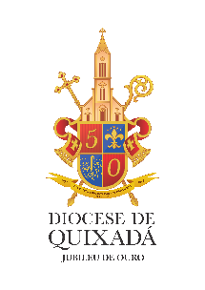
Hino do Jubileu de Ouro da Diocese de Quixadá

Letra: Yago Filgueiras Lima e Leandro Sabino da Rocha
Música: Yago Filgueiras Lima e Emmanuel Vieira Ribeiro
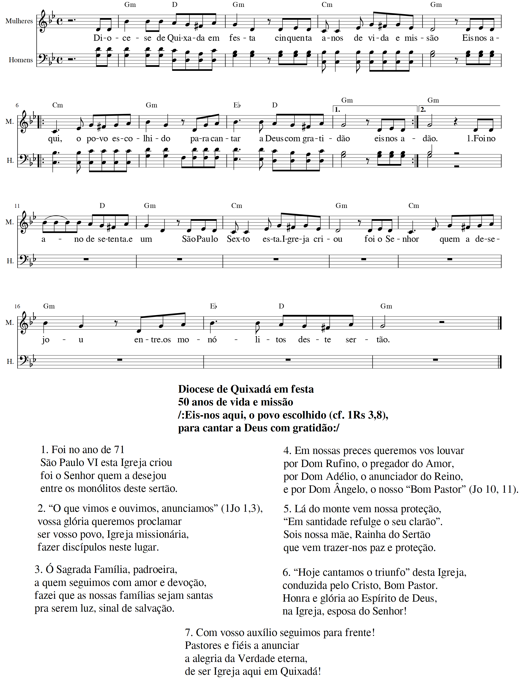
Arranjo: Lucile Horn

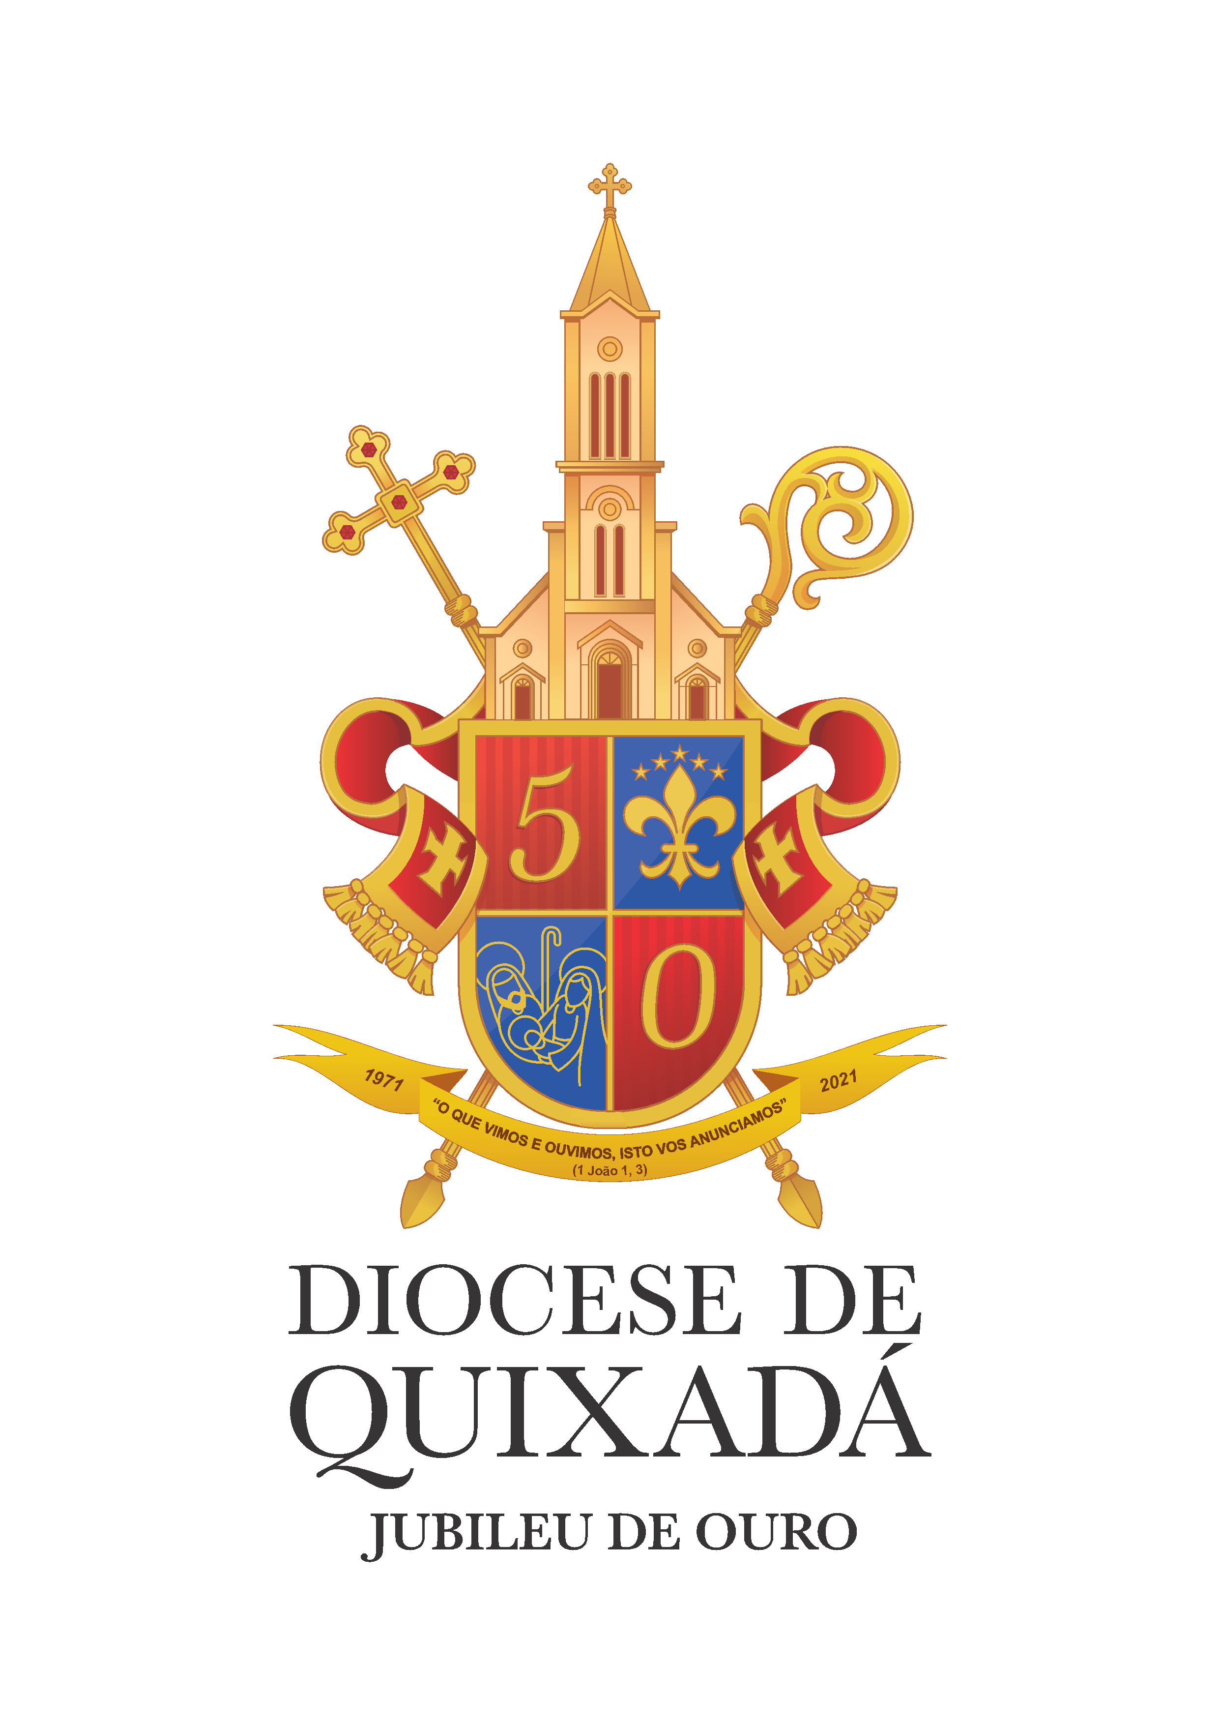
Explicação Histórica e Teológica do Hino Jubilar

Refrão: O Hino Jubilar inicia com a frase Diocese de Quixadá em festa para indicar que toda a Igreja em Quixadá (o clero, os religiosos e os leigos) está jubilosa por tão grande dom que o Pai lhe deu, o dom de ser Igreja nestas terras sertanejas durante esses 50 anos. Esse povo que canta com gratidão é “o povo escolhido”, lembrando aquele povo tão numeroso no qual estava inserido Salomão, o qual, na passagem citada do primeiro livro dos Reis (1Rs 3,8), pede a Deus um coração sábio. Assim também somos esse povo que louva ao Senhor, reconhece sua pequenez e pede sempre mais um coração sábio para seguir a caminhada rumo à Jerusalém celeste.

1º Estrofe: Aqui se faz memória do ano de 1971, tão importante para a Diocese de Quixadá. Nesse ano da graça do Senhor, no dia 16 de março, pelo papa São Paulo VI, foi criada a Diocese de Quixadá, através da bula pontifícia Qui Summopere. Por esta mesma bula foram criadas as dioceses de Itapipoca e Tianguá. Também em 1971, no dia 20 de agosto, foi solenemente instalada a Diocese de Quixadá, por Dom Umberto Mozzoni, então núncio apostólico no Brasil, e nessa mesma celebração foi dada posse canônica primeiro bispo, Dom Joaquim Rufino do Rêgo, acontecendo assim a concretização da tão sonhada Diocese do Sertão Central.

2º Estrofe: Aqui aparece em destaque o tema do Jubileu de Ouro, retirado da primeira carta de São João, “O que vimos e ouvimos, [isto vos] anunciamos” (1Jo 1,3), e ainda se alude à atividade principal e essencial da Igreja, isto é, à missão: “A Igreja peregrina é, por sua natureza, missionária”¹.

3º Estrofe: Nessa terceira estrofe se entoa uma súplica à Sagrada Família, padroeira da Diocese, para que ela faça das nossas famílias modelo de santidade e assim, com seu testemunho, iluminem toda a sociedade, já que o “futuro da humanidade passa pelas famílias”².

4º Estrofe: Nessa quarta estrofe se eleva um agradecimento a Deus pelos três bispos desta Diocese, exaltando o ministério episcopal de cada um através de seu lema. Dom Rufino (In Memoriam), nosso primeiro bispo, recebe o título de “pregador do Amor”, já que escolheu para seu ministério episcopal o lema In Caritate Christi (No amor de Cristo). Já Dom Adélio, bispo emérito, é chamado “anunciador do Reino”, pois traz consigo o lema Quaerite primum regnum Dei (Buscai primeiro o Reino de Deus - Mt 6,33), e ainda agradecemos a Dom Ângelo, bispo diocesano, pastor que com zelo e amor conduz a Igreja Particular de Quixadá ao Mistério da Cruz, com seu lema citado na última estrofe. Aparece ainda aqui a imagem do Bom Pastor.

5º Estrofe: Nesta Diocese existe uma grande devoção e amor a Nossa Senhora Imaculada Rainha do Sertão e a seu santuário, entretanto, esses sentimentos ultrapassam os limites da Diocese de Quixadá. Assim, aqui se pede a esta Mãe que acompanhe e proteja toda a Diocese de Quixadá³.

6º Estrofe: Tendo percorrido esses 50 anos, agora os fiéis entoam louvores à Trindade Santa por lhes ter conduzido até esse dia tão feliz. É festa, é Jubileu de Ouro, é o Cristo que triunfa com sua Igreja, é o amor que conduz a todos à pátria celeste. Glória ao Senhor na Igreja de Quixadá!⁴

7º Estrofe: Não se pode celebrar 50 anos de história sem pensar e se projetar para frente: “anunciamos e queremos continuar anunciando”. Aqui se demonstra que nesse Jubileu todos se reúnem, pastores e fiéis, para anunciar a Verdade, lembrando assim o lema de Dom Ângelo, pastor deste rebanho, Veritas liberabit vos (A Verdade vos libertará - Jo 8, 32), e esse anúncio não pode ser triste, enfadonho ou tímido, mas deve conter a alegria de ser cristão, a alegria de ser Igreja.

__________________________
¹ Decreto Ad Gentes, do Concílio Vaticano II.
² Exortação Apostólica Familiaris Consortio, de São João Paulo II;
³ Nessa estrofe, segundo verso, há uma referência direta ao hino das II Vésperas do Comum das Santas Mulheres (Liturgia das Horas, v. IV, p. 1724).
⁴ Nessa estrofe, primeiro verso, há uma referência direta ao hino das Laudes do Comum dos Pastores (Liturgia das Horas, v. IV, p. 1623).

